岳阳市2015届高三教学质量检测试卷（二）
数学（理科）
一、选择题：本大题共10个小题，每小题5分，共50分。在每个小题给出的四个选项中，
只有一项是符合题目要求的。
1. 已知集合，若，则=（ ）
A.1 B. ―1 C. 1 D. 0
2. 已知为不重合的两个平面，直线，那么“”是“”的（ ）
A．充分不必要条件 B. 必要不充分条件
C．充分必要条件 D. 既不充分也不必要条件
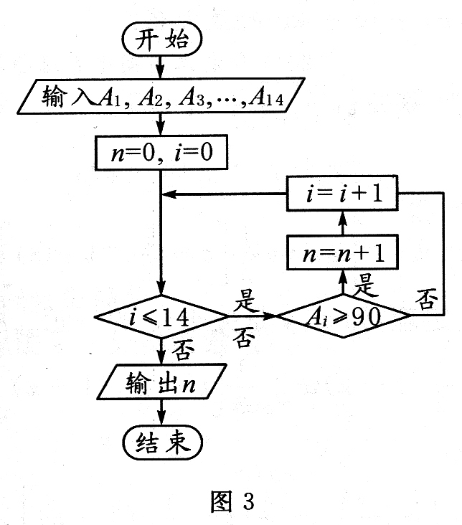
3.《九章算术》之后，人们进一步用等差数列求和公式来解决更多的问题，《张丘建算经》卷上第22题为：“今有女善织，日益功疾（注：从第2天起每天比前一天多织相同量的布），第一天织5尺布，现在一月（按30天计），共织390尺布”，则从第2天起每天比前一天多织（ ）尺布.
A． B． C． D．
4．图1是某高三学生进入高中三年来的数学考试成绩的茎叶
图，图中第1次到14次的考试成绩依次记为 图2是统计茎叶图中成绩在一定范围内考试次数的一个算法流程图。那么算法流
7 9
8 6 3 8
9 3 9 8 8 4 1 5
10 3 1
11 4
程图输出的结果是（ ）
A．
B．
C．
D．11
5．已知向量$\vec{a}=\left(3,−2\right),\vec{b}=\left(x,y−1\right)$，且$Δ\text{ABC}$,若$x,y$均为正数,则的最小值是（ ）
A．$\frac{5}{3}$ B．$\frac{8}{3}$ C．8 D．24
6．已知双曲线的离心率为，一条渐近线为，抛物线：
的焦点为，点为直线与抛物线异于原点的交点，则（ ）
A． B． C． D．
7. 一只蚂蚁从正方体的顶点处出发，经正方体的表面，按最短路线爬行
到达顶点位置，则下列图形中可以表示正方体及蚂蚁最短爬行路线的正视图是：
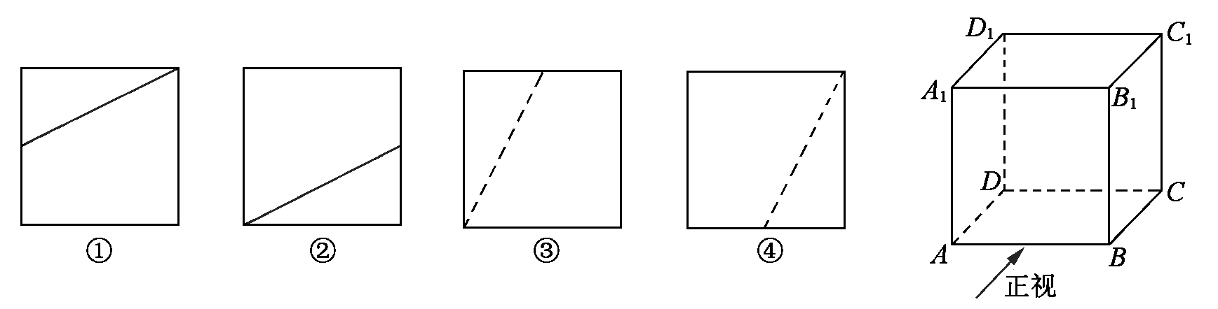
A．①② B．①③ C．②④ D．③④
8. 已知是单位圆上的动点，且，单位圆的圆心为，则（ ）
A． B． C． D．
9．若 ，则的值为( )
A．3 B．0 C．―1 D．―3
10．已知定义在R上的函数满足：，
，则方程在区间上的所有实根之和为( )
A. ―7 B. ―8 C. ―9 D. ―10

二、填空题：本大题共6个小题，考生作答5小题，每小题5分，共25分。
（一）选作题（请考生在第11、12、13三题中任选两题作答，如果全做，则按前两题记分）
11．已知直角坐标系中，直线l的参数方程为. 以直角坐标系xOy
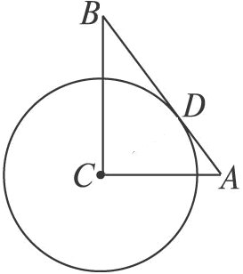
中的原点O为极点，x轴的非负半轴为极轴，圆C的极坐标方程为
第12题图
（＞0，0≤＜），则圆心C到直线l的距离为 .
12．如图，在中，斜边，直角边，如果以C
为圆心的圆与AB相切于，则的半径长为 .
13．不等式的解集是 .
（二）必做题（14—16题）
14．计算定积分 .
15．在平面直角坐标系中，不等式组（$a>0$）表示的平面区域的面积为5，直线x―y+=0过该平面区域，则的最大值是 .
16．已知数列满足，，定义：使乘积为
正整数的k叫做“简易数”.
（1）若k=3时，则 ;
（2）求在[3，2015]内所有“简易数”的和为 .

三、解答题：本大题共6小题，共75分。解答应写出文字说明、证明过程或演算步骤
17．（本小题满分12分）已知函数$f(x)=(\sqrt{3}\text{sin}x−\text{cos}x)(\sqrt{3}\text{cos}x+\text{sin}x)$，$x∈R$，
（1）求$f(x)$的单调递增区间；
（2）将$y=f(x)$的图象向左平移$m$($m>0$)个单位后得到偶函数$y=g(x)$的图象，求$m$
的最小值.

18．（本小题满分12分）某同学参加某高校自主招生门课程的考试．假设该同学第一门课程
取得优秀成绩的概率为，第二、第三门课程取得优秀成绩的概率分别为、（），
且不同课程是否取得优秀成绩相互独立．记为该生取得优秀成绩的课程数，其分布列为：

（1）求该生至少有 门课程取得优秀成绩的概率及，的值；
（2）求数学期望．

19．（本小题满分12分）如图一所示，四边形$\text{ABCD}$为等腰梯形，$\text{AD}$∥$\text{BC}$，$\text{AD}=4$，
$\text{BC}=8$，$O$、$O_{1}$分别为$\text{BC}$、$\text{AD}$的中点，将梯形${\text{ABOO}}_{1}$沿直线${\text{OO}}_{1}$折起，使得平面${\text{ABOO}}_{1}$平面${\text{OO}}_{1}\text{DC}$，得到如图二所示的三棱台${\text{AO}}_{1}D−\text{BOC}$，$E$为$\text{BC}$的中点.
（1）求证：$\text{BC}$平面${\text{OO}}_{1}E$；
（2）若直线$O_{1}E$与平面$\text{ABCD}$所成的角的正弦值为$\frac{\sqrt{\text{10}}}{\text{10}}$，求三棱锥$A−\text{BOC}$的体积.
图一
图二

20. （本小题满分13分）岳阳市为了改善整个城市的交通状况,对过洞庭大桥的车辆通行能力
进行调查。统计数据显示：在一般情况下，大桥上的车流速度（单位：千米/小时）是
车流密度（单位：辆 /千米）的函数，当桥上的车流密度达到200辆 /千米时，造成堵
塞，此时车流速度为0；当车流密度不超过30辆 /千米时，车流速度为85千米/小时，研
究表明：当$\text{30}≤x≤\text{200}$时，车流速度是车流密度$x$的一次函数.
（1）当时，求函数$v\left(x\right)$的表达式；
（2）当车流密度$x$为多大时，车流量（单位时间内通过桥上某观测点的车辆数，单位：辆
/小时）可以达到最大，并求出最大值.
21.（本小题满分13分）已知椭圆E: $(a>b>0)$与双曲线G：$x^{2}−\frac{y^{2}}{3}=1$共焦
点，$F_{1}{\text{、F}}_{2}$是双曲线的左、右焦点，$P$是椭圆E与双曲线G的一个交点，O为坐标原点，
$Δ{\text{PF}}_{1}F_{2}$的周长为$4+4\sqrt{2}$。（1）求椭圆E的方程；
（2）已知动直线$l$与椭圆E恒有两个不同交点$A,B$，且，求$Δ\text{OAB}$面积的取
值范围.
22.（本小题满分13分）已知函数$f(x)=\text{ax}−\text{ln}(x+1)$的最小值为，其中.
（1）求的值；
（2）若对任意的$x∈(0,+∞)$,有$\frac{{\text{kx}}^{2}}{f(x)}>1$成立,求实数的最小值;
（3）证明.
岳阳市2015届高三第二次质量检测试题
数学(理科)参考答案

一、选择题：1-5 CADCC 6-10 DCBCA
二、填空题：（一）选做题（11—13题）11． 12． 13． {}
（二）必做题（14—16题）14． 15． 16．（1）2；（2）2035
三、解答题：
17．（本题满分12分）解：(1) 法一：因为$f(x)=(\sqrt{3}\text{sin}x−\text{cos}x)(\sqrt{3}\text{cos}x+\text{sin}x)$
=$3\text{sin}x\text{cos}x+\sqrt{3}{\text{sin}}^{2}x−\sqrt{3}{\text{cos}}^{2}x−\text{sin}x\text{cos}x$
=$\text{sin}2x−\sqrt{3}\text{cos}2x$=$2\text{sin}(2x−\frac{π}{3})$………3分
法二：因为$f(x)=(\sqrt{3}\text{sin}x−\text{cos}x)(\sqrt{3}\text{cos}x+\text{sin}x)$
=
==$2\text{sin}(2x−\frac{π}{3})$………3分
由 $2kπ−\frac{π}{2}≤2x−\frac{π}{3}≤2kπ+\frac{π}{2}$ 得 $kπ−\frac{π}{\text{12}}≤x≤kπ+\frac{5π}{\text{12}}$………5分
所以$f(x)$的单调递增区间为$[kπ−\frac{π}{\text{12}},kπ+\frac{5π}{\text{12}}]$$(k∈Z)$; ………6分
- 由 (1) 可知，$g(x)=2\text{sin}[2(x+m)−\frac{π}{3}]=2\text{sin}(2x+2m−\frac{π}{3})$………8分
因为函数$y=g(x)$为偶函数，所以函数$y=g(x)$的图象关于$y$轴对称
所以 $2m−\frac{π}{3}=kπ+\frac{π}{2}$ 所以 $m=\frac{kπ}{2}+\frac{5π}{\text{12}}$ $(k∈Z)$ ………10分
又因为$m>0$ ，所以当 $k=0$时$m$取得最小值$\frac{5π}{\text{12}}$。…………12分
18．（本小题满分12分）解：用表示“该生第门课程取得优秀成绩”， =1，2，3
由题意得…………2分
该生至少有一门课程取得优秀成绩的概率为
由
及 ………4分
又由，得…………6分
………8分
………10分
ξ | 0 | 1 | 2 | 3
∴
∴该生取得优秀成绩的课程门数的期望为…………12分
19．（本题满分12分）解：法一：
（1）在等腰梯形$\text{ABCD}$中，$O$、$O_{1}$分别为两底$\text{BC}$、$\text{AD}$的中点，所以${\text{OO}}_{1}⊥\text{BC}$，所以在三棱台${\text{AO}}_{1}D−\text{BOC}$中，${\text{OO}}_{1}⊥\text{BO}$，${\text{OO}}_{1}⊥\text{OC}$，又$\text{BO}∩\text{OC}=O$，所以${\text{OO}}_{1}⊥\text{平面}\text{BOC}$，所以${\text{OO}}_{1}⊥\text{BC}$，又$\text{BO}=\text{OC}$，$E$为$\text{BC}$的中点，所以$\text{OE}⊥\text{BC}$，因为${\text{OO}}_{1}∩\text{OE}=O$，所以$\text{BC}$平面${\text{OO}}_{1}E$。 ……………… 6分
（2）如图所示，取AD的中点F，连结BF、BO₁、O₁F、FE，则$O$、$O_{1}$、$E$、$F$四点共面。
设点O₁到平面ABCD的距离为h。
由平面${\text{ABOO}}_{1}$平面${\text{OO}}_{1}\text{DC}$及${\text{OO}}_{1}⊥\text{平面}\text{BOC}$知$\text{BO}⊥\text{OC}$，又$\text{BO}=\text{OC}=4$，所以$\text{OE}=2\sqrt{2}$，同理$O_{1}F=\sqrt{2}$，所以$S_{{ΔO}_{1}\text{EF}}=\frac{1}{2}×O_{1}F×{\text{OO}}_{1}=\frac{\sqrt{2}}{2}{\text{OO}}_{1}$，………………8分由$\text{BC}$平面${\text{OO}}_{1}E$且$\text{BC}=\sqrt{2}\text{BO}$得$\text{BE}=2\sqrt{2}$
所以$V_{B−O_{1}\text{EF}}=\frac{1}{3}×S_{{ΔO}_{1}\text{EF}}\text{BE}=\frac{2}{3}×{\text{OO}}_{1}$ ………①
因为$\text{EF}=\sqrt{{\text{OO}}_{1^{2}}+(\text{OE}−O_{1}F)^{2}}=\sqrt{{\text{OO}}_{1^{2}}+2}$
又易知四边形$\text{ABCD}$为等腰梯形，所以$\text{EF}⊥\text{BC}$
所以$S_{Δ\text{BEF}}=\frac{1}{2}×\text{BE}×\text{EF}=\sqrt{2{\text{OO}}_{1^{2}}+4}$
所以$V_{B−O_{1}\text{EF}}=\frac{1}{3}×S_{Δ\text{BEF}}h=\frac{\sqrt{2{\text{OO}}_{1^{2}}+4}}{3}h$ ………②
由①②得$h=\frac{2{\text{OO}}_{1}}{\sqrt{2{\text{OO}}_{1^{2}}+4}}$
又$O_{1}E=\sqrt{{\text{OO}}_{1^{2}}+{\text{OE}}^{2}}=\sqrt{{\text{OO}}_{1^{2}}+8}$
由题意得 $\frac{h}{O_{1}E}=\frac{2{\text{OO}}_{1}}{\sqrt{2{\text{OO}}_{1^{2}}+4}×\sqrt{{\text{OO}}_{1^{2}}+8}}$=$\frac{\sqrt{\text{10}}}{\text{10}}$
x
y
z
解得 ${\text{OO}}_{1}=\sqrt{2}$ 或${\text{OO}}_{1}=2\sqrt{2}$……………………10分
所以$V_{A−\text{BOC}}=\frac{1}{3}×S_{Δ\text{BOC}}×{\text{OO}}_{1}$$=\frac{8\sqrt{2}}{3}$或$\frac{\text{16}\sqrt{2}}{3}$……………12分
法二：在等腰梯形$\text{ABCD}$中，$O$、$O_{1}$分别为两底$\text{BC}$、$\text{AD}$的中点，所以${\text{OO}}_{1}⊥\text{BC}$，所以在三棱台${\text{AO}}_{1}D−\text{BOC}$中，${\text{OO}}_{1}⊥\text{BO}$，${\text{OO}}_{1}⊥\text{OC}$，又$\text{BO}∩\text{OC}=O$，所以${\text{OO}}_{1}⊥\text{平面}\text{BOC}$，又平面${\text{ABOO}}_{1}$平面${\text{OO}}_{1}\text{DC}$，
所以$∠\text{BOC}=\text{90}°$。
以$O$为坐标原点，分别以$\vec{\text{OB}}$，$\vec{\text{OC}}$，$\vec{{\text{OO}}_{1}}$的方向为x轴，y轴，z轴的正方向建立空间直角坐标系(如图所示)，设${\text{OO}}_{1}=m$
由题意可得，$O(0,0,0)$，$B(4,0,0)$，$C(0,4,0)$，$E(2,2,0)$，$O_{1}(0,0,m)$，$A(2,0,m)$
所以$\vec{\text{OE}}=(2,2,0)$，$\vec{{\text{OO}}_{1}}=(0,0,m)$，$\vec{\text{BC}}=(−4,4,0)$，$\vec{O_{1}E}=(2,2,−m)$………………2分
所以$\begin{aligned}\left\{\vec{\text{OE}}⋅\vec{\text{BC}}=2×(−4)+2×4+0×0=0 | \right.\end{aligned}$
所以 $\text{OE}⊥\text{BC}$，${\text{OO}}_{1}⊥\text{BC}$，又${\text{OO}}_{1}∩\text{OE}=O$，
所以$\text{BC}$平面${\text{OO}}_{1}E$。 ……………… 6分
（2）设平面$\text{ABCD}$的一个法向量为$\vec{n}=(x,y,z)$，因为$\vec{\text{AB}}=(2,0,−m)$
所以$\begin{aligned}\left\{\vec{n}⋅\vec{\text{AB}}=2x−\text{mz}=0 | \right.\end{aligned}$ 令$x=1$，则$y=1$，$z=\frac{2}{m}$，即$\vec{n}=(1,1,\frac{2}{m})$………………8分
直线$O_{1}E$与平面$\text{ABCD}$所成的角为$θ$，
则$\text{sin}θ=|\text{cos}<\vec{O_{1}E},\vec{n}>|=\frac{|\vec{O_{1}E}⋅\vec{n}|}{|\vec{O_{1}E}||\vec{n}|}=\frac{2}{\sqrt{8+m^{2}}\sqrt{2+\frac{4}{m^{2}}}}=\frac{\sqrt{\text{10}}}{\text{10}}$
解得 $m=\sqrt{2}$或$m=2\sqrt{2}$……………………10分
所以$V_{A−\text{BOC}}=\frac{1}{3}×S_{Δ\text{BOC}}×m$$=\frac{8\sqrt{2}}{3}$或$\frac{\text{16}\sqrt{2}}{3}$……………………12分
20. (本题满分13分)
解析：本小题主要考查函数、最值等基础知识，同时考查运用数学知识解决实际问题的能力.
（1）由题意：当$0≤x≤\text{30}$时$v\left(x\right)=\text{85}$；当$\text{30}≤x≤\text{200}\text{时，}v(x)=\text{ax}+b$
再由已知得$\left\{\begin{matrix}\text{200}a+b=0, \\ \text{30}a+b=\text{85},\end{matrix}\right.\text{解得}\left\{\begin{matrix}a=−\frac{1}{2} \\ b=\text{100}\end{matrix}\right.$故函数的表达式为
……………6分
（2）依题意并由（Ⅰ）可得……………8分
当$0≤x≤\text{30}$时，$f(x)$为增函数，故当$x=\text{30}$时达到最大，其最大值为85×30=2550；
当$\text{30}≤x≤\text{200}$时，$f(x)=\frac{1}{2}x(\text{200}−x)=−\frac{1}{2}(x−\text{100})^{2}+\text{5000}$
当且仅当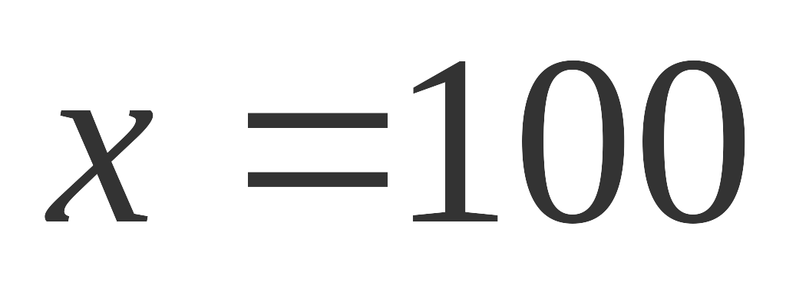时，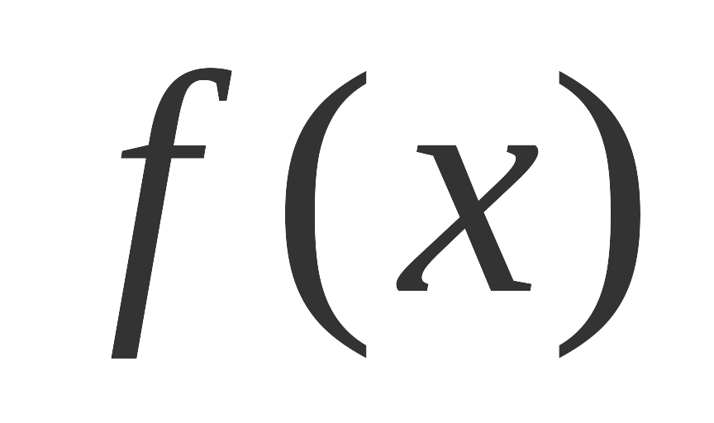在区间[30，200]上取得最大值5000
综上，当时，在区间[0，200]上取得最大值5000。
即当车流密度为100辆/千米时，车流量可以达到最大，最大值约为5000辆/小时. ……………13分
21.（本小题满分13分）
解: （I）由双曲线G：$x^{2}−\frac{y^{2}}{3}=1$知$F_{1}(−2,0){\text{、F}}_{2}(2,0)$，
所以在椭圆E: 中有$c=2$，又$Δ{\text{PF}}_{1}F_{2}$的周长为$4+4\sqrt{2}$
所以$|{\text{PF}}_{1}|+|{\text{PF}}_{2}|=4\sqrt{2}=2a$，所以$a=2\sqrt{2}$，$b^{2}=a^{2}−b^{2}=4$
所以椭圆E的方程为 …………………4分
（II）当直线$l$的斜率存在时，其方程可设为，$A(x_{1},y_{1}),B(x_{2},y_{2})$
解方程组得,即, 21
则△=,
即 ……………6分
要使,需使,即,所以, 对于$k∈R$恒成立， …………………8分
而原点到直线$l$的距离$d=\frac{|m|}{\sqrt{1+k^{2}}}$，$d^{2}=\frac{m^{2}}{1+k^{2}}=\frac{m^{2}}{1+\frac{3m^{2}−8}{8}}=\frac{8}{3},d=\frac{2\sqrt{6}}{3}$,……9分
同时有,
所以
,
①当时
因为所以,
所以,
所以当且仅当时取”=”.
- 当时,.
当直线$l$的斜率不存在时，直线为与椭圆的两个交点为或满足,此时,
综上, |AB |的取值范围为 …………………12分
所以$S_{Δ0\text{AB}}∈[\frac{8}{3},2\sqrt{2}]$ …………………13分
22.（本小题满分13分）
解析:(1)的定义域为$x∈(−1,+∞)$
$f(x)=\text{ax}−\text{ln}(x+1)$$⇒f^{'}(x)=a−\frac{1}{x+1}=\frac{\text{ax}+a−1}{x+1}=0⇔x=\frac{1}{a}−1>−1$
$f^{'}(x)>0⇔x>\frac{1}{a}−1,f^{'}(x)<0⇔−1<x<\frac{1}{a}−1$……………3分
得:$x=\frac{1}{a}−1$时,$f(x)_{\text{min}}=f(\frac{1}{a}−1)=1−a+\text{ln}a=0⇔a=1$………………4分
（2）由(1)知，$f(x)$在$x∈(0,+∞)$上是增函数，所以$f(x)>f(0)=0,x∈(0,+∞)$
所以$\frac{{\text{kx}}^{2}}{f(x)}>1⇔{\text{kx}}^{2}−f(x)>0$在$x∈(0,+∞)$上恒成立
设
则在上恒成立（*）
………………6分
①当时，与（*）矛盾
②当时，符合（*）
得：实数的最小值为 ………………8分
（3）由（2）得：对任意的值恒成立
取： …10分
当时， 得：
当时，
得：………………13分
（其他证明方法请酌情给分！）

